Monnaie locale : les utilisateurs ont-ils le «sous-rire» ?
Verviers > Waimes – 12/01/2018 à 06:00 - Caroline BEAUVOIS - L'Avenir

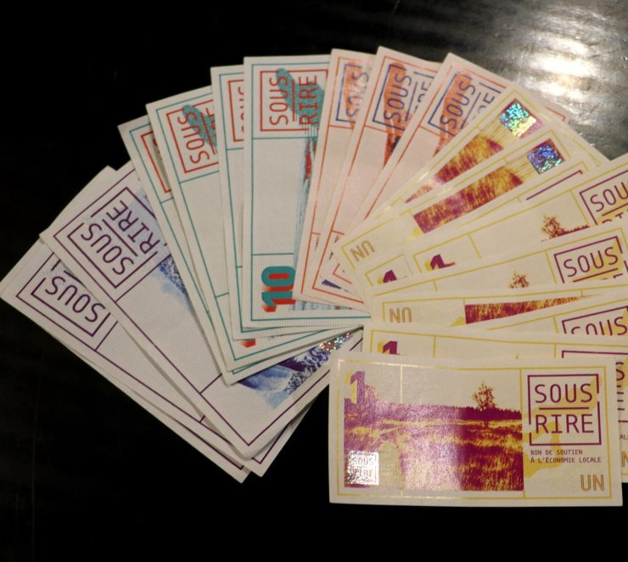
10 000 Sous-rires circulent aujourd’hui sur le marché. Un beau bilan pour les six mois de cette monnaie citoyenne.Caroline Beauvois

Lancés en juin dernier, 10 000 Sous-rires sont en circulation. Des billets qui ont su trouver leurs adeptes mais qui en ont également déçu d’autres.
Lancée en juin dernier, la monnaie citoyenne le Sous-rire a réussi à se faire une petite place dans le portefeuille des Malmédiens. En tout cas, 10 000 Sous-rires sont aujourd’hui en circulation sur sept communes, annonce joyeusement Catherine Dutilleux, l’une des bénévoles du projet, qui déclare que le bilan est «surprenant bon». Chez certains partenaires, le refrain est quant à lui un peu mitigé après six mois d’utilisation. Si l’idée de départ les avait charmés, les réalités de son usage sont un peu différentes. Il y a même clairement place à l’amélioration.
Des partenaires très variés
Parmi les 70 partenaires acceptants cette monnaie, vous ne trouverez pas que des maraîchers ou des boulangers, non. «Ça va des boulangers aux dentistes ou aux médecins généralistes en passant par les coiffeurs. C’est très varié. C’est ça qui est très surprenant!», explique Catherine Dutilleux.
Peut-être d’ailleurs tellement surprenant que ces mêmes commerces ne savent pas toujours vers qui se tourner pour écouler leurs propres Sous-rires… C’est le cas de Jean-Pierre Beuvens et Françoise Hendrick, propriétaires de la fromagerie A mon Chavet à Malmedy. « Nous, on accumule les Sous-rires. Comme il n’y a pas de banque en intermédiaire et que nos producteurs bios n’utilisent pas les Sous-rires, c’est très difficile de les utiliser. D’autant plus que dans le centre, à part une boulangerie et un restaurant, il n’y a pas dix milles endroits pour s’en servir», explique Pierre Beuvens. Car si on peut échanger des euros en Sous-rires, le contraire n’est pas possible. Du coup, les commerces du centre se renvoient les billets colorés. « C’est un peu une partie de ping-pong», déclare le sourire en biais le fromager.
Au restaurant Le Floréal, plus de chance pour son propriétaire car l’un de ses fournisseurs accepte les Sous-rires, explique Evrard Franck, gérant de l’établissement.
Du côté des clients, si les billets attirent l’attention et suscitent la réflexion sur les circuits courts, on est parfois un peu réticent à acheter des Sous-rires, explique Monique Bragard, vendeuse à La Clé des Champs, l’unique comptoir de change de Malmedy. «Ça commence à bien fonctionner mais, parfois, quand on demande aux clients s’ils veulent acheter des Sous-rires, ils refusent car ils ne savent pas où les dépenser. » Selon celle-ci, il faudrait d’ailleurs ouvrir plus de comptoirs de change et réaliser un document reprenant tous les partenaires, à distribuer aux clients.
La carte versus le cash
Comme le proverbe le veut, les plus importants restent les clients. Mais est-ce que la sauce prend avec eux? De l’avis général, les Sous-rires ont été accueillis avec engouement à Malmedy. Aujourd’hui, la sauce semblerait par contre déjà un peu s’essouffler. En tout cas, l’utilisation des Sous-rires, bien que ludique, n’est pas devenue la norme. La faute sans doute à la tendance générale de la carte à tout va. «Aujourd’hui, plus personne n’a de monnaie en poche, on utilise sa carte même pour payer un petit montant», rejoint Françoise Hendrick. Cette manière de payer supplémentaire est d’ailleurs un peu encombrante de l’avis de son mari. « Nous avons déjà onze possibilités de paiement avec toutes les cartes et les euros, avec les Sous-rires ça fait douze!»
Créée pour favoriser l’économie locale, la monnaie le Sous-rire doit aujourd’hui, pour convaincre, réussir à élargir son réseau tout en améliorant sa communication. Et cela, les créateurs de cette monnaie citoyenne l’ont bien compris. «On va réaliser une plus grande communication sur les partenaires», annonce ainsi Catherine Dutilleux, qui confie que les bénévoles n’ont pas encore eu le temps de se consacrer pleinement à celle-ci.

